Пермский национально-исследовательский политехнический университет

Отчёт по дисциплинам
«Информатика»
«Основы алгоритмизации и программирования»
«Введение в инженерную деятельность»
Лабораторная работа №2
«Использование основных операторов языка С++»
Вариант 24.

Выполнила:
Студент группы РИС-26-3Б
Хомякова Татьяна Олеговна
Проверила:
Доцент кафедры ИТАС
Полякова Ольга Андреевна

2026 год
Оглавление
- Постановка задачи с. 3
- Блок-схема с. 4
- Коды на С++ с. 5
- Вывод результатов с. 6
- Выводы с. 7

1. Постановка задачи:

Используя оператор цикла, найти сумму элементов,
указанных в конкретном варианте. Результат напечатать,
снабдив соответствующим заголовком.

Найти сумму 9 членов ряда, в котором: a_n = e^(-sqrt(n))

3

2. Блок — схемa

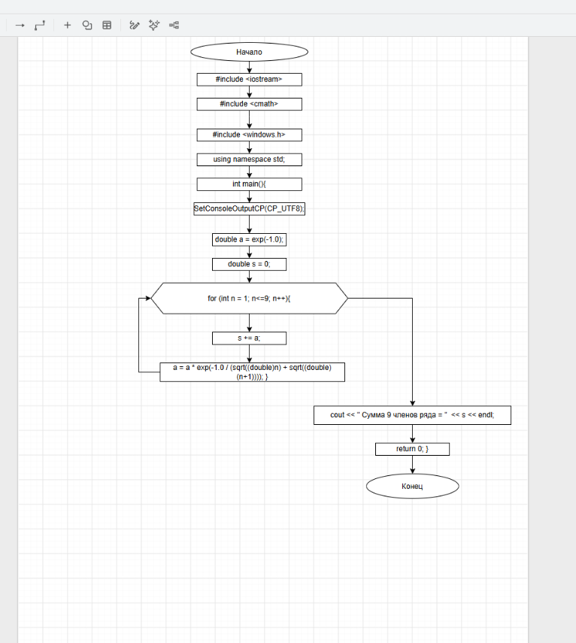

4

3. Код на C++
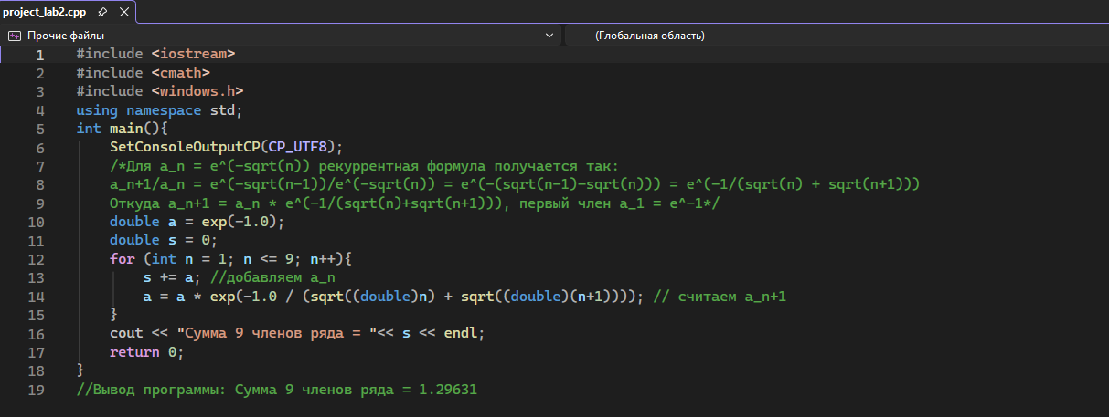

5

4. Вывод результатa
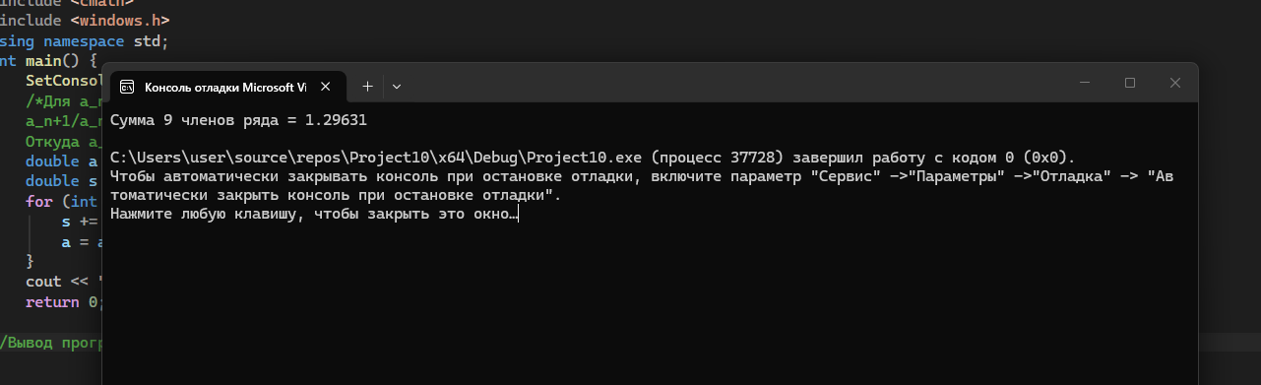

6
5. Выводы
В соответствии с заданием, для вычисления членов ряда была применена рекуррентная формула. Для вывода рекуррентного соотношения был использован метод отношения последующего члена к предыдущему. В результате математических преобразований была получена следующая формула:
a_n+1 = a_n*e^(-1/(sqrt(n)+sqrt(n+1)))
Данная формула реализована в цикле программы. Использование такого вида рекуррентной формулы позволяет избежать вычитания двух близких чисел и снижает погрешность вычислений, по сравнению с формулой a_n+1 = a_n * e^(sqrt(n)-sqrt(n+1)).
В результате работы программы была найдена сумма первых девяти членов ряда, которая составила 1.29631.

7

